教学简报
（2016）第1期 总第四十四期
西安体育学院教务处编办 2016年5月20日

本 期 目 录
我院荣获2015年陕西省高等教育教学成果二等奖一项
教务处召开开学前教学准备工作会议
我院召开2015-2016学年第二学期开学前教学准备工作会议
教务处组织召开本学期第一次教学督导工作会议
体育经管系开学第一周教学检查活动总结
西安体育学院第五届青年教师教学基本功大赛决赛成功举办
西安体育学院第五届青年教师教学基本功大赛获奖教师简介
我院召开2016年本科培养方案修订工作会议
体育艺术系召开本科生教学与课程设置学生座谈会
我院举办《以审核评估为契机深入推进教学建设与改革》学术报告会
体育艺术系邀请中国国家有氧踏板队创编教练步建军老师来我院授课
我院荣获2015年陕西省高等教育教学成果二等奖一项

2016年1月21日，陕西省人民政府办公厅发布《陕西省人民政府办公厅关于表彰2015年高等教育教学成果奖获奖项目的通报》（陕政办函 〔2015〕313号），公布了陕西省2015年高等教育教学成果奖获奖项目名单。我院秋实、张彩红、刘小容、杨芳、李天英等教师完成的《体育院校思想政治理论课分层立体化教学改革与实践研究》荣获2015年陕西省高等教育教学成果二等奖。
陕西省高等教育教学成果奖每两年评选一次，是我省教育教学和教学研究领域的最高奖项。据悉，本次教学成果奖全省共评出222项教学成果奖，其中特等奖33项，一等奖61项，二等奖127项。

教务处召开开学前教学准备工作会议
2月25日下午，教务处召开开学前教学工作准备会议，会议由教务处长高新友主持，副处长马海涛、杨中河，教学科科长李蕾，教材科科长李文华等参加了会议。
会上，杨中河副处长介绍了本学期我院教学场馆、场地的调整情况，并就开学前教案、课表、校历等材料的准备情况进行了说明。教材科李文华科长汇报了本学期教材的征订情况和发放安排。
高新友处长传达了学院新学期领导干部会议的会议精神，并就2016年教务处的重点工作进行了简要说明。他指出，2016年教务处将完成本科人才培养方案修订、教学管理规章制度修订、筹备召开教学工作会议以及上级教育部门对我院专业建设进行评估等重要工作。他要求各职能科室认真做好开学前各项准备工作，以饱满的精神迎接新学期的到来。

我院召开2015-2016学年第二学期开学前教学准备工作会议
2016年2月26日下午，学院在行政楼二楼大会议室召开新学期开学前教学准备工作会议，协调安排各项开学准备工作。副院长陈彦，各系（部、中心）主任、教学副主任、教学秘书以及相关职能部门的负责人参加了会议。会议由教务处长高新友主持，
会上，教务处马海涛副处长通告了《关于做好2015-2016学年第二学期开学前教学准备工作的通知》文件的主要内容，教务处杨中河副处长介绍了本学期我院教学场馆、场地的调整情况，督导组副组长张德强教授就上学期督导组工作情况进行了总结。
教务处高新友处长传达了省高校巡视诊断工作专家组有关教学方面的反馈意见，要求各系部及相关教学单位以巡视诊断工作专家组的反馈意见为依据，在新的学期里进一步加强和细化对学生论文、试卷、专业实践活动以及日常教学工作的管理。高处长还就2016年教务处的重点工作进行了简要说明。
陈彦副院长在最后总结中指出，开学第一周的教学检查工作不能流于形式，一定要认真执行，他要求各单位认真按照教学工作安排，检查落实和部署教学工作，各级检查督导人员应确实担负起督导责任，走到场地及教室中去，层层把关，掌握教师授课及学生到课情况，确保教学工作规范、有序地开展。教学服务部门如后勤管理集团、场馆处、武保处等部门应加强对门卫、宿舍、食堂等的管理，各系、部应加强对教师的管理，以新面貌、新姿态迎接新学期的到来！

教务处组织召开本学期第一次教学督导工作会议
2016年2月27日上午，我院教务处组织召开2015-2016学年第二学期第一次教学督导工作会议。副院长陈彦、教务处处长高新友、副处长杨中河、教学督导组专家以及教务处教学科全体工作人员参加了本次会议。会议由教务处副处长马海涛主持。
会上，教务处高新友处长传达了省高校巡视诊断工作专家组有关教学方面的反馈意见。督导组副组长张德强教授对2015-2016学年第一学期督导组工作情况进行了全面总结，列举了督导过程中发现的突出问题，如学生毕业设计（论文）、调停课、多媒体应用等。另外，督导组专家还对督查过程中发现的具体问题进行了深入的分析，提出了如何加强规章制度建设与落实，规范教学管理，整顿教风与学风，强化毕业设计（论文）的规范化要求，加强实践教学等许多建设性意见和建议。
陈彦副院长在总结讲话中充分肯定了督导组全体同志为提高我院本科教学质量所付出的努力。并结合我院教学工作现状提出了今后的工作思路。他指出，2016-2018年学院将面临专业评估、学科评估和本科教学质量审核评估等一系列任务。做好专业建设、优化培养方案、加强课程建设、促进教学改革、加强教学管理、搭建教学平台、强化实践教学、完善督导组自身建设是今后一段时间的主要工作。希望大家能够凝心聚力、集思广益，针对教学过程中存在的问题建言献策，提出切实可行的建设性意见，将教学管理工作做细做实，以督促改，推动我院本科教学质量再上新台阶。
体育经管系开学第一周教学检查活动总结
为稳定教学秩序，提高教学管理水平，按照教务处相关教学管理制度的要求，经管系成立了教学检查小组，于2016年2月29日起开展为期一周的学期初教学检查工作，以便及时了解系里教师和学生上课情况，掌握教学动态，提高课堂教学效果。开学第一周，全系共查课68门次，授课教师20人，学生379人次。从检查情况来看，总体较好。现将本周查课情况总结如下：
1、教师都能提前10分钟到教室，备课充分，并能跟据学生的实际情况，设计好教学目标、教学重难点、教学方法的选择都完成较好，授课情况良好。
2、新学期学生表现出了较高的学习积极性，绝大部分学生能提前到教室做好上课准备。学生上课时认真听讲，积极参与教学互动。
3、教材发放到位，确保了学生上课时有教材可用。
4、教学条件保障整体较好，各项教学设施运行基本正常。
良好的教学秩序是保证教学质量的前提，也是迎接各项评估的重要工作，希望全系师生以开学第一周良好的开端为起点，认真做好本学期的各项工作，开创全面提高教学质量的新局面。
西安体育学院第五届青年教师教学基本功大赛决赛成功举办
为了不断提高我院教师的业务素质和教学水平，进一步提升课堂教学质量，促进青年教师成长，同时选拔优秀教师参加陕西省第三届高校青年教师教学竞赛，教务处和院工会联合举办了“西安体育学院第五届青年教师教学基本功大赛”，决赛于3月18日和29日在新教学楼举行。教学指导委员会和督导组共计7位专家担任决赛评委。院长周里、副院长陈彦、教务处、院工会以及来自各系（部）的领导、教学秘书、青年教师等观摩了比赛。
本届青年教师教学基本功大赛分为系（部、中心）级初赛和院级决赛两个阶段。经过初赛选拔推荐的12名青年教师参加了院级决赛。比赛过程中，不同教学风格的参赛教师以简洁的语言、缜密的逻辑推理和精心设计的课件展现了各自的教学特色和水平。评委们从“授课教案、教学能力、教态仪表”等方面对参赛教师进行了综合评价。经过竞赛评委会认真评议，王超、刘进两位教师荣获比赛一等奖，王秋茸等4位教师荣获比赛二等奖，任鹏军等6位教师荣获三等奖。
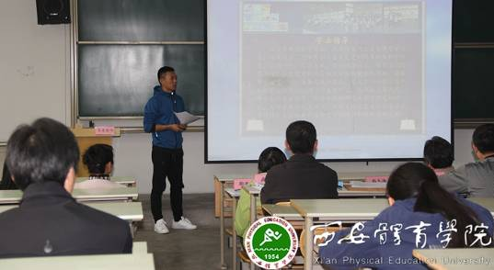
参赛教师尽心尽力、大展身手
本届比赛为青年教师提供了一个交流、学习和展示的平台,对于激发青年教师创新教学方法的积极性，提升教育教学水平,加强师资队伍建设以及提高人才培养质量具有良好的促进作用
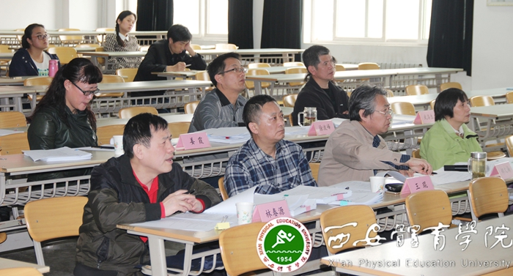
竞赛评委认真评议，公开、公正
西安体育学院第五届青年教师教学基本功大赛获奖教师简介
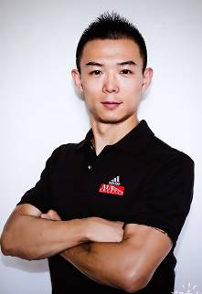

刘 进 一等奖 体育艺术系体育艺术表演教研室副主任，讲师。国家级健身指导员培训导师，阿迪达斯中国区高级签约教练员。

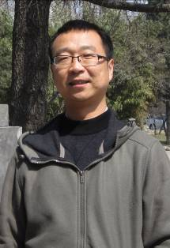
王 超 一等奖 健康科学系心理学教研室讲师，党员。多年来，承担我院《教育心理学》、《社会心理学》等多门课程教学任务。在教学中本着“以学生为中心”理念，遵循“教学相长”原则，认真上好每一节课。曾荣获得我院第二届青年教师教学基本功大赛优秀奖。
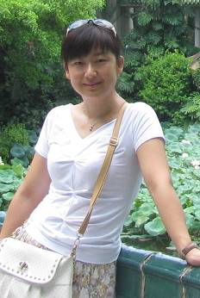
杜新星 二等奖 健康科学系体育统计与测量教研室教师，副教授，硕士。近5年，参与主持省部级、厅局级、院管及教改等课题十余项，参与编写书籍5部；曾连续两届荣获西安体育学院“教学新星”称号。

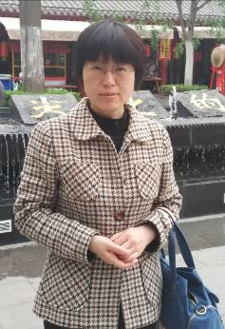
王秋茸 二等奖 网络管理中心计算机教研室主任，副教授。承担过《大学计算机基础》、《三维建模与动画基础》、《Access数据库及其应用》等多门课程，作为主编、副主编编写教材五本，负责省、部级课题两项，发表科研、教学论文数十篇。
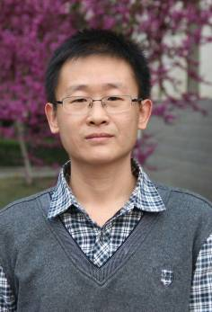

谢宜轩 二等奖 运动训练系运动训练学教研室讲师，博士。主要从事《运动训练学》、《竞技参赛学》、《教练员与运动选材》等理论课程的教学工作。

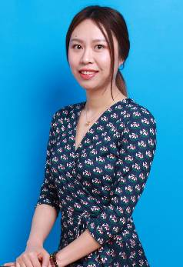
马 垠 二等奖 体育经管系体育管理学教研室讲师，硕士，满族，中共党员。毕业于桂林电子科技大学企业管理专业。2008年就职于我院至今，担任《管理学原理》、《人力资源开发与管理》及《战略管理》等课程的教学工作。
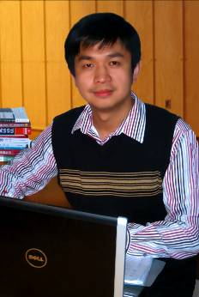

李 川 三等奖 体育传媒系新闻教研室主任。先后就读于兰州大学新闻与传播学院、成都体育学院新闻系，硕士。主要从事《新闻采访》、《体育新闻通论》等课程的教学工作。

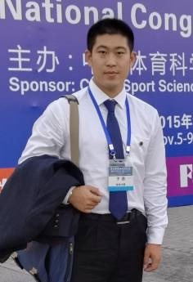
于 善 三等奖 武术系重竞技教研室讲师，跆拳道国家级裁判员。毕业于乌克兰哈尔科夫国立体育科学院，获得体育教育与运动博士学位。2011年8月至今，任职于我院武术系重竞技教研室，担任《跆拳道》课程的教学工作。

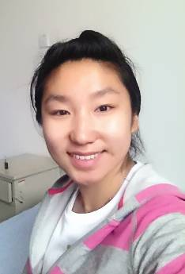

常 乐 三等奖 社会体育与休闲体育系网地教研室讲师。本科毕业于北京体育大学运动训练系，硕士毕业于毕业于西安体育学院。

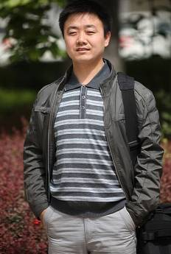
任鹏军 三等奖 思政部讲师，党员，毕业于西安交大人文学院哲学与心理学系，哲学硕士。主要研究方向：马克思主义认识论。独立、合作撰写并公开发表《关于虚拟真实的若干认知范畴》等论文多篇，合作撰写并发表著作《简明现代美学》，参与多项国家级、省部级课题。
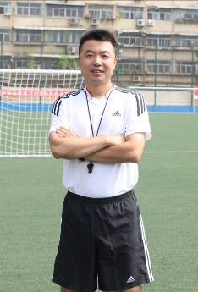
宋 辉 三等奖 运动训练系足球教研室讲师，硕士。主要从事足球项目的教学、训练、科研工作和藤球项目的裁判工作。曾作为技术官员参加广州第十六届亚洲运动会和第三届亚洲沙滩运动会。

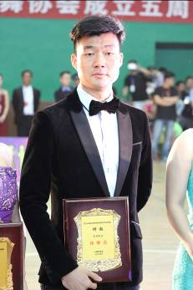
刘伟校 三等奖 艺术系体育舞蹈教研室讲师，硕士，党员。中国体育舞蹈联合会及健身交谊舞委员会国家级教师、国家级裁判，健身交谊舞国家级培训班讲师，国家一级社会体育指导员，我院舞蹈队主教练。主要承担《体育舞蹈》课程的教学工作。参与省部级课题四项，发表论文13篇，其中4篇发表在核心期刊（2篇EI原刊）。
我院召开2016年本科培养方案修订工作会议
4月6日上午，我院2016本科培养方案修订工作启动会议在行政楼二楼大会议室召开。院长周里、副院长陈彦、教务处、相关行政部门、沣峪校区、各系（部中心）主任、副主任及教学秘书共40余人参加了会议。会议由副院长陈彦主持。
会上，教务处处长高新友传达了巡视诊断专家关于专业建设、人才培养等方面的反馈意见。教务处副处长马海涛就2016本科培养方案修订工作的指导思想、基本原则、修订重点、课程体系构成、基本内容、要求、修订工作程序等进行了详细的说明.
副院长陈彦对本次人才培养方案修订工作提出了三点要求： 一是要求各教学单位成立2016本科培养方案修订工作小组，认真梳理2012方案中出现的问题，查找原因、明确改革方向和修订思路；二是要统一思想、形成共识，在修订过程中务必坚持统一性和差异性相结合的原则，在把握国家相关政策、文件的的基础上，体现我院办学优势和专业特色，处理好专业建设和课程建设的关系，理论教学与实践教学的关系，进一步优化课程结构，强化实践教学环节。三是要求各部门严格按照我院2016本科培养方案修订工作的要求，做好调研、论证工作，确保按时完成工作任务。
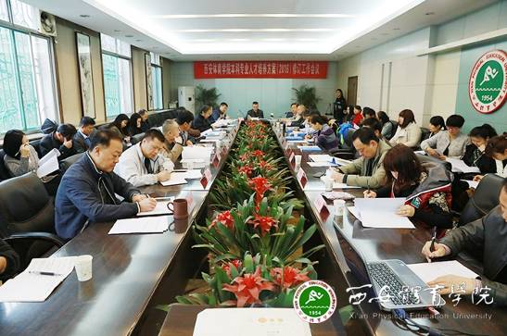
2016年本科培养方案修订工作是我院提高本科人才培养质量的重要任务，是引导我院专业内涵建设的“指挥棒”。各单位要认真调研、科学定位，以促进学生全面发展和适应社会发展需求为导向，以培养应用型人才为目标，以优化课程体系为重点，突出培养学生的实践能力和创新创业能力，切实解决人才培养过程中存在的问题，为全面提高人才培养质量做好顶层设计。
体育艺术系召开本科生教学与课程设置学生座谈会
4月14日10点，体育艺术系召开本科生教学与课程设置学生座谈会。参加本次座谈会的有体育艺术系主任赵志伟，党总支书记李美霞，体育艺术系副主任杨占军，体育艺术系2012级辅导员刘薇，以及体育艺术系2012级部分学生代表。会议由杨占军老师主持。
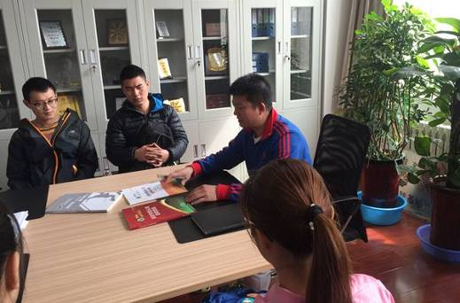
首先，杨占军副主任向大家介绍了目前体育艺术系本科教学以及专业课程设置的基本情况，并且鼓励在座同学对于目前教学以及专业课程设置方面存在的问题畅所欲言、献言献策，为学院制定新的教学规划提供依据。随后，来自表演、舞蹈学两个专业， 6个不同专项的学生积极参与谈论，纷纷发言，对大学4年艺术类本科课程的课程设置提出了自己的观点和意见。主要问题在于部分课程设置不够合理，专业性不强。希望教师在教学方法和教学内容上有所改变，希望增设与体育项目有关的选修课程，培养一专多能复合型人才。对于学生提出的问题和建议，赵志伟主任和杨占军副主任均给予悉心的回应与解答，表示将会在后续的工作中对学生提出的问题和建议予以重视和采纳，座谈会在轻松、愉悦的氛围中圆满结束。

我院举办《以审核评估为契机深入推进教学建设与改革》学术报告会
4月27日下午，西安科技大学副校长韩江水教授应我院邀请，在新网球馆六楼大会议室作了题为《以审核评估为契机深入推进教学建设与改革》的学术报告。院领导、各职能部门负责人、各系(部、中心)科级以上干部、教研室主任、督导组专家以及参与我院人才培养方案修订工作的相关人员100多人聆听了报告，报告会由副院长陈彦主持。
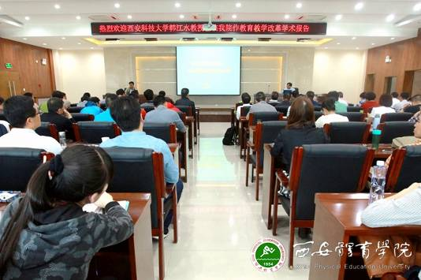
报告会现场
报告会上，韩江水教授首先全面分析了目前高等教育发展的形式与任务，就高等教育发展过程面临的热点问题，从学科建设、人才培养模式、科学研究、师资队伍建设、教育国际化、办学基本条件及资源利用等十一个方面提出了一系列的改革建议。针对审核评估工作，韩江水教授详尽诠释了审核评估的原则、范围、特点、内涵、数据采集、方式及要求等内容和环节。最后，韩江水教授以人才培养方案修订工作为主线，从制（修）定基本原则、课程设置及改革主要内容、培养模式、实习基地建设、教师队伍建设、教学管理等方面，就如何提高人才培养质量、加强学风建设、构建考评激励机制以及完善的质量保障体系等方面做了精彩的阐述。韩教授历时三个半小时报告，以广博的知识、丰富的经验、诙谐幽默的语言向大家奉献了一场内容丰富的学术盛宴，受到了大家的一致好评。
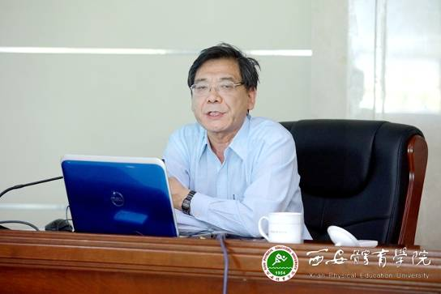
韩江水教授作报告
报告结束后，副院长陈彦代表学院对韩江水教授的精彩报告表示了衷心感谢。他指出，韩江水教授的报告为进一步推进我院教育教学改革提供了重要的理论和实践依据，为我院迎接下一轮评估工作起到了重要的引导作用。陈彦副院长要求大家务必仔细研读、深刻领会韩江水教授学术报告的思想和内容，认真做好我院2016版人才培养方案的修订工作，以良好的状态迎接新的挑战。

体育艺术系邀请中国国家有氧踏板队创编教练步建军老师来我院授课
4月30日上午，体育艺术系特邀中国国家有氧踏板队创编教练步建军老师在艺术馆负一楼教室为体育艺术系表演专业近150名师生就有氧踏板技术课程实践及创编理论进行了讲学指导。
步建军老师现为中国国家有氧踏板队创编教练，也是第一个在欧洲罗马、日本东京等国际健身大会授课的中国导师，具有20余年踏板、有氧舞蹈等俱乐部团操课程培训教学资历，同时也是EVOLUTLON CHINA国际健身大会创办人。在2个小时的时间里，步老师首先带来了精彩的有氧踏板技术课程，随后又对踏板创编技巧进行了理论阐述，步老师精湛的技术动作演绎，巧妙的套路动作创编，帅气的教学技巧展示，使学生们在热烈的学习氛围中感受到了国际健身导师的魅力，对有氧踏板课程有了新的认识。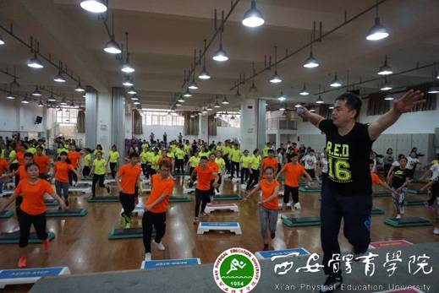
快乐授课 快乐学习
通过这次课程体验，使我系表演专业学生开阔了眼界，在感受国际最新潮流的有氧踏板课程之余，从创编构思、分解教学技巧等专业学习领域方面也得到了帮助和提高。

